**Peeling retinolowy**

**<strong>Peeling retinolowy</strong> doskonale radzi sobie ze złuszczaniem i oczyszczaniem skóry. Sprawdź, kiedy warto z niego skorzystać i jakich efektów można spodziewać się po zabiegu. Serdecznie zapraszamy!**

**Peeling retinolowy - jakie efekty przynosi?**

[Peeling retinolowy](https://www.klinikaambroziak.pl/oferta/kosmetologia/yellow-peel/) charakteryzuje się wysoką intensywnością. Stosuje się go przede wszystkim w celu złuszczenia skóry i jej wygładzenia. Po zabiegu drobne zmarszczki i przebarwienia są wyraźnie spłycone i mniej widoczne. Skóra jest dokładnie oczyszczona, wygładzona i rozświetlona. Zabieg doskonale radzi sobie z leczeniem zmian trądzikowych i blizn po trądziku. Dogłębnie oczyszcza skórę, reguluje wydzielanie sebum i zapobiega powstawaniu nowych wyprysków.

**Wskazania do skorzystania z peelingu**

Zabieg polecany jest dla wszystkich osób, które zmagają się z trądzikiem, bliznami i przebarwieniami. **Peeling retinolowy** działa przeciwzapalnie i antybakteryjnie, dzięki czemu leczy wypryski i zapobiega ich ponownemu powstawaniu. Retinol stymuluje nowe komórki nabłonkowe i skórne, a także kontroluje wydzielanie sebum, dzięki czemu świetnie sprawdzi się u osób, które zmagają się z zaburzeniami łojotokowymi skóry. Wskazaniem do skorzystania z zabiegu są również drobne zmarszczki i hiperpigmentacje. Zabieg sprawdzi się idealnie u wszystkich osób, które chcą oczyścić, wygładzić i rozświetlić swoją skórę.

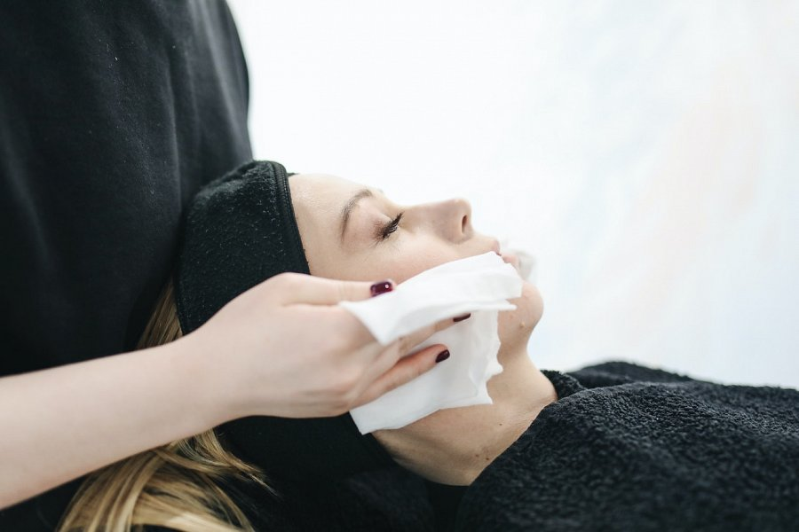

**Jakie skutki uboczne może przynieść peeling retinolowy?**

Każdy zabieg niesie ze sobą ryzyko powikłań i skutków ubocznych. *Peeling retinolowy* może wywołać podrażnienie i wrażliwość skóry. W niektórych przypadkach może pojawić się infekcja skórna w postaci opryszczki czy alergie skórne na substancje zastosowane podczas zabiegu. Skutkiem ubocznym może być również zapalenie tkanki łącznej.